四 年 级 美 术 课 时 备 课
课题 |  | 电脑美术——你追我赶 |  |  | 课型 |  | 造型 表现 |  |  | 课时 | 1
教材  分析 |  | 学习运用电脑绘画软件或图像处理软件的图像变化功能完善创作，认识电脑独特的美术创作的特点，PhotoShop图像处理软件。
教学目标 | 双基目标 |  |  | 学习运用数码相机或扫描仪输入自己的作品，或直接在电脑绘画软件中进行写生。
教学目标 | 能力目标 |  |  | 学习运用电脑绘画软件或图像处理软件的图像变化功能完善创作，认识电脑独特的美术创作的特点
教学目标 | 情感目标 |  |  | 锻炼和培养学生丰富的想象能力和创造精神及对不同的表现风格和特点的认识与理解。
教学目标 | 教学重点 |  |  | 让学生理解如何更合理地运用电脑图像变化的功能对自己已有的创作进行完善。
教学目标 | 教学难点 |  |  | 如何启发和培养学生在创作中对图像变化功能处理程度与画面内容协调统一表现的能力。
教具 |  |  | ppt课件、PhotoShop图像处理软件。 |  |  | 学具 |  | PhotoShop图像处理软件。
教  学  过  程 | 教学过程：  （一）、导入新课  设问：①同学们知道这节课我们为什么在电脑房上吗？  小结：对啊！今天我们要在电脑房利用电脑创作美术作品。  教师放映课件  设问：②你们能看出来这些照片有什么特别的地方吗？  师：同学们观察的非常仔细，这些照片中有些地方看起来比较模糊。  师：模糊地照片给我们怎么样的感觉？ |  |  |  |  |  |  |  | 教学设计意图
教  学  过  程 |  |  |  |  |  |  |  |  | 孩子们对于电脑美术  的兴趣是毋庸质疑的，  这一点通过课堂热烈  的气氛中可见一斑。

教  学  过  程 | （生：动感、有节奏、模糊）  师总结：模糊地照片看起来非常有动感，这是摄影师用了动态摄影方法。  动态摄影  师：那刚才我们欣赏的几副富有动感的摄影作品，毫无疑问都是动态摄影方法拍出来的！对吧？  （生：一般回答应该是了）  师：同学们的眼睛都被欺骗了，其实不是这里面有一张是老师通过电脑中的某个软件进行处理创作的作品。你知道是那一张吗？  师：就是最后这一张（出示课件）  师：那让我们来看看原来的照片是怎么样的！（出示课件）  师：我们不但能创作成这样的，还可以创作成其它效果的！  （出示课件）  板书：电脑美术-你追我赶  （二）、讲述新课  1、谁有这么大的本领能创作出这么逼真的动态效果？同学们想不想认识这么超人啊！（出示课件）  师：老师就是利用photoshop软件中的一个模糊滤镜使原来的照片产生了强烈的动感！接下来我们就用photoshop中的模糊滤镜来创作我们的作品。  1、认识photoshop界面。  2、熟悉用photoshop打开图片的方法。  3、学习图层的操作方法和套索工具  （复制图层、通过拷贝的图层）  讲解并示范电脑图像处理软件的基本应用方法，重点讲解“图层”概念和“滤镜”中相关的动感模糊功能。(用最简单的方法让学生知道什么是图层）  学生练习  认识并试用模糊滤镜进行对作品的创作。  （选择滤镜菜单-模糊滤镜-选择你喜欢的一种滤镜，并设置滤镜的参数）  （滤镜可以多次使用以达到自己想要的效果）  分析照片，请同学们谈谈你会对这张照片那里进行模糊。  （三）、学生创作  （四）、教师个别辅导  （五）、教学评价  全班欣赏作品，鼓励一些同学介绍自己的作品。 | 教学设计意图
教  学  过  程 |  | 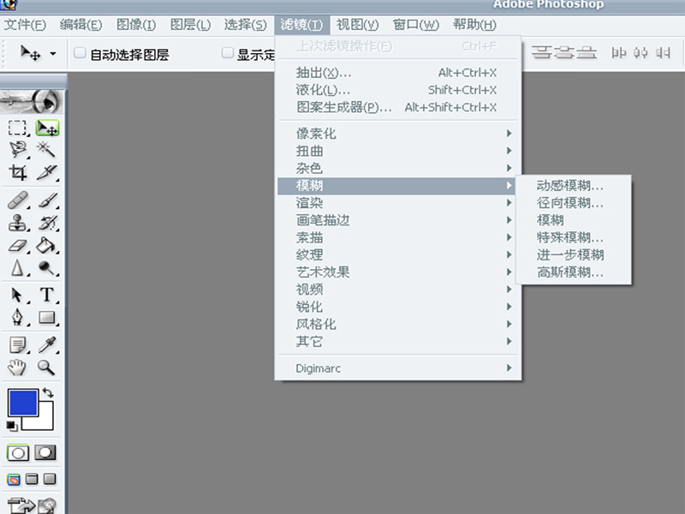  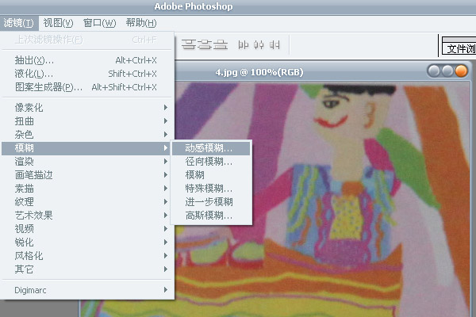  在熟练掌握“图层”应用的同时，通过了解“滤镜”中动感模糊的特色，为完善自己的创作做准备。  通过此环节的学习，孩  子们又学会了较深一层  的图像处理的技巧。  这种图像的处理的方法，让学生感受到了些平时绘画时能够想象到却又无法表现的画面制作。  从课堂情况看，大部分学生掌握了这部分技巧，即使有些作品看上去有一些拙劣，但是制作过程的掌握才是最重要的

板书设计：

电脑美术——你追我赶
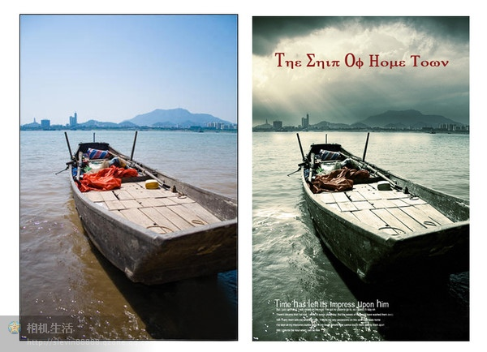

课后反思：

